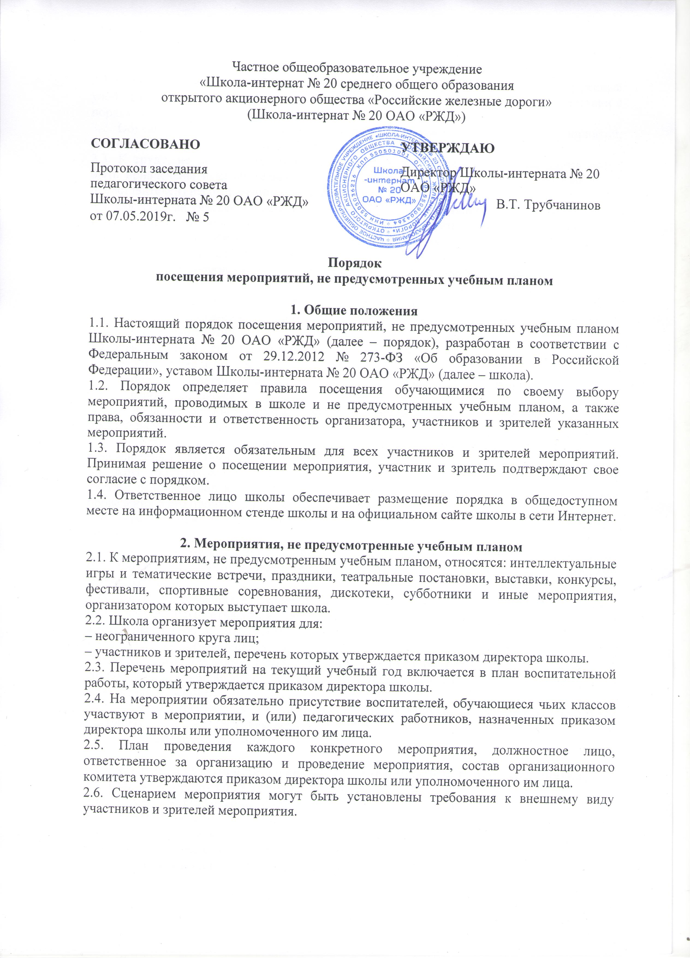
Частное общеобразовательное учреждение
«Школа-интернат № 20 среднего общего образования
открытого акционерного общества «Российские железные дороги»
(Школа-интернат № 20 ОАО «РЖД»)

СОГЛАСОВАНО |  |  | УТВЕРЖДАЮ
Протокол заседания педагогического совета |  |  | Директор Школы-интерната № 20 ОАО «РЖД»
Школы-интерната № 20 ОАО «РЖД» |  |  | В.Т. Трубчанинов
от 07.05.2019г. № 5

Порядок
посещения мероприятий, не предусмотренных учебным планом

1. Общие положения
1.1. Настоящий порядок посещения мероприятий, не предусмотренных учебным планом Школы-интерната № 20 ОАО «РЖД» (далее – порядок), разработан в соответствии с Федеральным законом от 29.12.2012 № 273-ФЗ «Об образовании в Российской Федерации», уставом Школы-интерната № 20 ОАО «РЖД» (далее – школа).
1.2. Порядок определяет правила посещения обучающимися по своему выбору мероприятий, проводимых в школе и не предусмотренных учебным планом, а также права, обязанности и ответственность организатора, участников и зрителей указанных мероприятий.
1.3. Порядок является обязательным для всех участников и зрителей мероприятий. Принимая решение о посещении мероприятия, участник и зритель подтверждают свое согласие с порядком.
1.4. Ответственное лицо школы обеспечивает размещение порядка в общедоступном месте на информационном стенде школы и на официальном сайте школы в сети Интернет.

2. Мероприятия, не предусмотренные учебным планом
2.1. К мероприятиям, не предусмотренным учебным планом, относятся: интеллектуальные игры и тематические встречи, праздники, театральные постановки, выставки, конкурсы, фестивали, спортивные соревнования, дискотеки, субботники и иные мероприятия, организатором которых выступает школа.
2.2. Школа организует мероприятия для:
– неограниченного круга лиц;
– участников и зрителей, перечень которых утверждается приказом директора школы.
2.3. Перечень мероприятий на текущий учебный год включается в план воспитательной работы, который утверждается приказом директора школы.
2.4. На мероприятии обязательно присутствие воспитателей, обучающиеся чьих классов участвуют в мероприятии, и (или) педагогических работников, назначенных приказом директора школы или уполномоченного им лица.
2.5. План проведения каждого конкретного мероприятия, должностное лицо, ответственное за организацию и проведение мероприятия, состав организационного комитета утверждаются приказом директора школы или уполномоченного им лица.
2.6. Сценарием мероприятия могут быть установлены требования к внешнему виду участников и зрителей мероприятия.

3. Участие в мероприятии
3.1. Обучающиеся вправе выбирать и посещать любые мероприятия, не предусмотренные учебным планом и организованные для данной категории обучающихся в соответствии с порядком.
3.2. Обучающиеся вправе принимать участие в подготовке и проведении мероприятий, организуемых школой, в составе организационного комитета.
3.3. К труду, не предусмотренному образовательной программой, обучающиеся могут быть привлечены исключительно с их согласия либо с согласия родителей (законных представителей) несовершеннолетних обучающихся.
3.4. Согласие на участие в общешкольном субботнике, озеленении территории школы, за исключением случаев участия в составе организационного комитета, выражается непосредственным добровольным участием обучающихся в этих мероприятиях.
3.5. Участие в иных мероприятиях, в рамках которых осуществляется трудовая деятельность обучающихся, в том числе в составе организационного комитета, осуществляется на основании письменного согласия обучающихся или родителей (законных представителей) несовершеннолетних обучающихся.
3.6. Письменные согласия передаются воспитателю или ответственному за организацию и проведение мероприятия.
3.7. Участниками и зрителями мероприятий могут быть:
– обучающиеся школы;
– родители (законные представители), иные родственники обучающихся;
– работники школы;
– лица, не являющиеся участниками образовательных отношений и приглашенные школой на мероприятие;
– сопровождающие лиц с ОВЗ, являющихся участниками, зрителями или приглашенными лицами.
3.8. Круг участников и зрителей мероприятия определяется школой самостоятельно с учетом направленности и тематики организуемого мероприятия, а также места его проведения и его пропускной способности.
3.9. Перечень приглашенных лиц утверждается директором или уполномоченным им лицом.
3.10. В целях обеспечения безопасности обучающихся и работников школы на мероприятия не допускаются лица, не являющиеся участниками и зрителями мероприятия.
3.11. Вход и пребывание на территории и в зданиях школы всех участников и зрителей мероприятия осуществляются заблаговременно в соответствии с установленным пропускным и внутриобъектовым режимом школы.
3.12. Участие обучающихся в мероприятиях, организуемых органами местного самоуправления, органами государственной власти, юридическими или физическими лицами, участником которых заявлена школа или ее обучающиеся, осуществляется на добровольной основе.
3.13. Администрация школы заблаговременно извещает обучающихся, родителей (законных представителей) несовершеннолетних обучающихся о мероприятии, указанном в пункте 3.12 порядка, и условиях участия в нем.

4. Права и обязанности организатора, участников и зрителей мероприятий
4.1. Школа как организатор мероприятия вправе:
4.1.1. Осуществлять видеонаблюдение при проведении мероприятия.
4.1.2. Контролировать соблюдение участниками и зрителями порядка.
4.1.3. Обеспечить эвакуацию участников и зрителей мероприятия в случае угрозы и (или) возникновения чрезвычайной ситуации.
4.2. Школа как организатор мероприятия обязана:
4.2.1. Обеспечить безопасность участников и зрителей при проведении мероприятия.
4.2.2. Обеспечить при необходимости оказание первичной медико-санитарной помощи в порядке, установленном законодательством в сфере охраны здоровья.
4.3. Школа не несет ответственность за деньги, документы, ценные вещи, оставленные без присмотра участниками и зрителями мероприятия.
4.4. Участники и зрители мероприятий вправе:
4.4.1. Проводить фото-, видеосъемку, аудиозапись мероприятия, если это не мешает проведению мероприятия, другим его участникам и зрителям, в порядке, предусмотренном локальными нормативными актами школы.
4.4.2. Пользоваться средствами связи, если это не мешает проведению мероприятия, другим его участникам и зрителям, в порядке, предусмотренном локальными нормативными актами школы.
4.4.3. Пользоваться предметами с символикой, изображениями, надписями, сделанными в целях поддержки участников спортивных и тому подобных мероприятий, если такие предметы не носят оскорбительный характер и их использование не мешает проведению мероприятия, другим его участникам и зрителям.
4.5. Участники и зрители обязаны:
4.5.1. Соблюдать порядок на мероприятии.
4.5.2. Выполнять обоснованные требования ответственного за организацию и проведение мероприятия.
4.5.3. Соблюдать установленный пропускной и внутриобъектовый режим школы.
4.5.4. Действовать согласно указаниям ответственных за безопасность на мероприятии лиц в случае возникновения чрезвычайной ситуации.
4.6. Участникам и зрителям запрещено:
4.6.1. Проносить оружие, легковоспламеняющиеся, взрывчатые, ядовитые, химические вещества и предметы.
4.6.2. Проносить громоздкие предметы, длина, ширина и высота которых превышает 150 см, длинномерные предметы, длина которых превышает 220 см, без письменного разрешения ответственного за организацию и проведение мероприятия.
4.6.3. Проносить колющие и легко бьющиеся предметы без чехлов (упаковки), в том числе лыжи и коньки, иной инвентарь, необходимый для проведения мероприятия.
4.6.4. Употреблять алкогольные, слабоалкогольные напитки, пиво, наркотические средства и психотропные вещества, их прекурсоры и аналоги и другие одурманивающие вещества.
4.6.5. Курить в здании, на территории школы.
4.6.6. Играть в азартные игры.
4.6.7. Использовать ненормативную лексику (сквернословить).
4.6.8. Демонстрировать принадлежность к политическим партиям, религиозным течениям, неформальным объединениям, фанатским клубам.
4.6.9. Осуществлять пропаганду политических, религиозных идей, а также идей, наносящих вред духовному или физическому здоровью человека.
4.6.10. Наносить надписи и расклеивать объявления, плакаты и другую продукцию информационного или рекламного содержания без письменного разрешения ответственного за организацию и проведение мероприятия.
4.6.11. Портить имущество школы или использовать его не по назначению, мусорить.
4.6.12. Приходить на мероприятие с предметами, продуктами, которые могут испачкать других участников и зрителей.
4.6.13. Создавать ситуации, мешающие проведению мероприятия.
4.7. Участники и зрители, нарушившие требования пунктов 4.5, 4.6 порядка, удаляются с места проведения мероприятия и территории школы и могут быть не допущены к другим мероприятиям школы.
4.8. Участники и зрители мероприятия, причинившие ущерб школе, иным участникам и зрителям, несут ответственность в соответствии с законодательством.

5. Информация о посещении обучающимися мероприятий
5.1. Школа ведет учет обучающихся, посетивших школьные мероприятия, не предусмотренные учебным планом.
5.2. Формами учета посещения мероприятия являются:
– состав организационного комитета, в который входит обучающийся, утвержденный приказом директора школы;
– списки участников мероприятия, порядок формирования которых и ответственных за их составление определяет ответственный за организацию и проведение мероприятия;
– грамоты участникам, выдаваемые по итогам мероприятия;
– иные документы, подтверждающие участие обучающихся в мероприятии и установленные сценарием мероприятия.
5.3. Документы, подтверждающие участие в мероприятиях, не предусмотренных учебным планом, в том числе в составе организационного комитета, относятся к сведениям об индивидуальных достижениях обучающегося.
5.4. Поощрения обучающихся за успехи в учебной, физкультурной, спортивной, общественной, научной, научно-технической, творческой, экспериментальной и инновационной деятельности по итогам мероприятий, не предусмотренных учебным планом, осуществляются в порядке и на условиях, установленных соответствующим локальным нормативным актом школы.

